Workshop #3: Class and Object

**Part 2:**

**UML:**

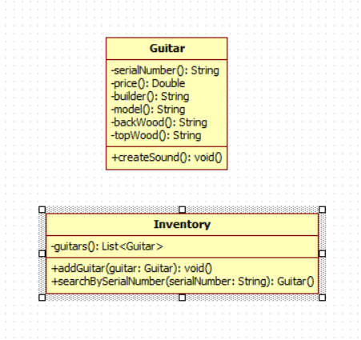

**Part 4:**

* **What is stored in the static heap, stack, dynamic heap?**

+ Static heap: các đối tượng thuộc lớp, các biến tĩnh được lưu trữ

+ Stack: phương thức, biến cục bộ và tham chiếu đối tượng được lưu trữ

+ Dynamic heap: các đối tượng được lưu trữ

* **What are objects in the program?**

+ obj1 và obj2

* **What is the state of obj1, obj2?**

+ Trạng thái của obj1 là giá trị trống cho tất cả các trường

+ Trạng thái của obj2 là các giá trị được gán trong quá trình khởi tạo của nó

* **Do you access all fields of obj1 in the class Tester.java? Why?**

+ Không, vì các trường obj1 là riêng tư và chúng tôi có thể truy cập tất cả các trường của obj1 trong lớp của nó

* **What is the current object when the program runs to the line “obj2.createSound();”?**

+ obj2

* **In the method main, can you use the keyword “this” to access all fields of obj2? Why?**

+ Không, Từ khóa "this" là một tham chiếu đến phiên bản hiện tại của đối tượng và nó chỉ có thể được sử dụng trong các phương thức hoặc hàm tạo không tĩnh để tham chiếu đến các trường hoặc phương thức của đối tượng và phương thức “main” là một phương thức tĩnh